ذ.محمد حروش  مدة الانجاز 120 دقيقة | الفرض الكتابي 1الدورة II | شعبة العلوم التجريبية  مادة علوم الحياة و الأرض  اولى سلك باكلوريا علوم 1
تمرين 1: 4ن
من خلال نص واضح ومنظم لايتعدى 8 اسطر صف البنية الممثلة في الوثيقة اسفله مستعينا برسم تخطيطي ومبرزا اهميتها في ظاهرة التركيب الضوئي.

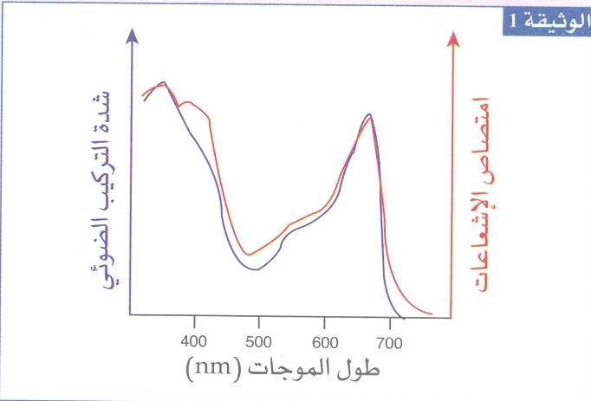
تمرين 2: 16 ن
لدرسة بعض مظاهر التركيب الضوئي نفترح المعطيات التالية :
A/ تمثل الوثيقة1 طيف الامتصاص و طيف الفعل عند طحلب اخضر
- قارن منحني الوثيقة 1 . ماذا تستنتج؟
يبين جدول الوثيقة 2 ظروف ونتائج تجربتين انجزتا على بلاستيدات
خضراء (تحتوي على ADP) وضعت في وسط مقيت غني بالفسفور
اللعضوي المشع ³²P.
- على ماذا يدل ظهور النشاط الاشعاعي على مستوى البلاستيدات في التجربة أ؟
- اعتمادا على معطيات الوثيقة 1، فسر نتائج التجربتين أ و ب؟
نضع محلولا عالقا من البلاستيدات الخضراء(تحتوي على ADP) في وسط مائي موسوم ب الاوكسحين المشع H₂O و مزود باستمرار ة بمتقبل للالكترونات و البروتونات . بواسطة عدة تجريبيبة ملائمة نقوم بقياس تركيز ATP و O₂ ¹⁸ المطروح في الوسط و تبين الوثيقة 3 ظروف و نتائج هذه التجربة .
- اعط التفاعل الذي ادى الى طرح O₂ ¹⁸ في الوسط
- حلل الوثيقة 3 ؟
نلاحظ ظهور نواقل مختزلة ابتداءا من الزمن t1 و تكون كمية هده النواقل ضعيفة بين t1 و t2 و تزداد بنسبة كبيرة بعد t2.
- اكتب التفاعل الدي ادى الى ظهور النواقل مختزلة .
- اعتمادا على المعطيات السابقة ، استخرج ظروف انتاج ATP من طرف البلاستيدة الخضراء؟
B/ لفهم كيفية تركيب ATP على مستوى التيلاكويدات نقوم بعزل هده الاخيرة انطلاقا من اوراق السبانخ (الوثيقة 4) .ثم نضعها في وسط ملائم يحتوي ADP و P و NADP .
- عند تعريض هدا الوسط للاضاءة ، نلاحظ ظهور ATP في الوسط ، اعط التفاعل الكيميائي لتركيب ATP.
- نعيد نفس التجربة السابقة باستعمال تيلاكويدات بدون كرات ذات شمراخ ، فنلاحظ عدم تركيب ATP كيف تفسر نتيجة هده التجربة ؟
- عند نضيف للوسط الدي توجد فيه تيلاكويدات مادة تجعل غشاء التيلاكويد نفوذا للبروتونات H⁺ ، نلاحظ ان كمية ATP المركبة جد ضئيلة . مادا تستنتج من هده التجربة ؟
- اعتمادا على المعطيات السابقة بين كيف يتم تحويل الطاقة الضوئية الى طاقة كيميائية كامنة في ATP؟

